《深度学习案例与实践》
报告

学 院 | 【请填写学院】
专 业 | 【请填写专业】
学 号 | 【请填写学号】
姓 名 | 【请填写姓名】

1 Anaconda 下载与环境配置

1.1 下载页面
相关操作或实验结果如图1所示。

图1 Anaconda 官方下载页面
2.不要点绿色Get Started，那个会要求注册账号。直接用Skip Registration 跳过注册，绕开登录即可下载安装包。
3.官网下载慢，用清华的镜像网站
https://mirrors.tuna.tsinghua.edu.cn/anaconda/archive/ 找到最新版本的 Anaconda3-xxx-Windows-x86_64.exe 下载。
4.
相关操作或实验结果如图2所示。
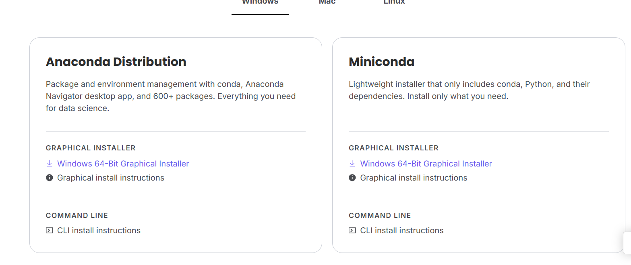
图2 Anaconda 发行版选择页面
选择Anaconda Distribution这个
5.检验是否安装
输入win+R，控制面板内输入conda出现下图所示，说明安装成
相关操作或实验结果如图3所示。
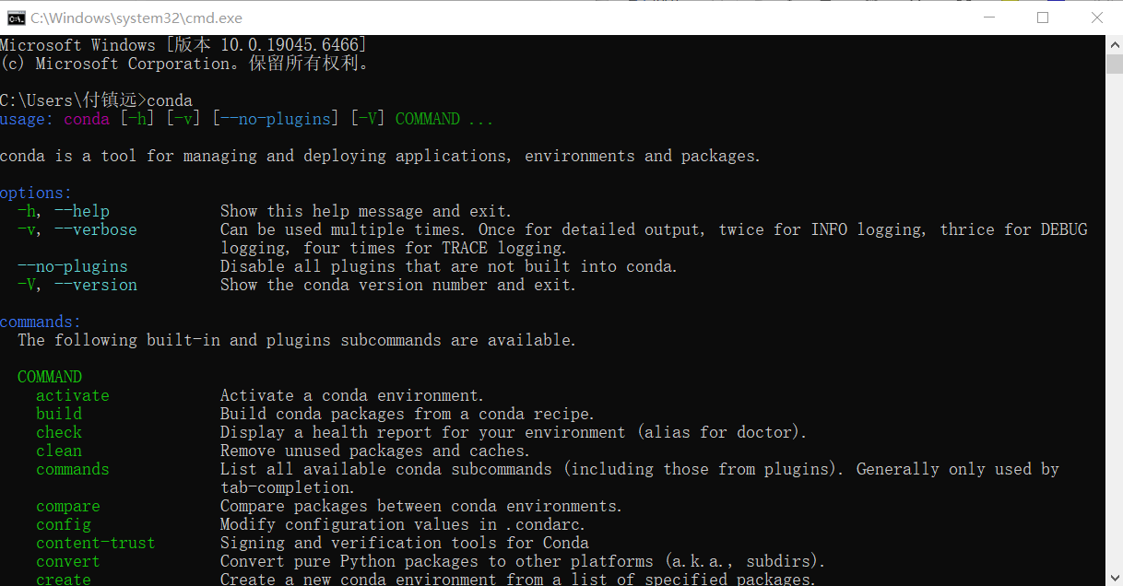
图3 Conda 命令检验
相关操作或实验结果如图4所示。
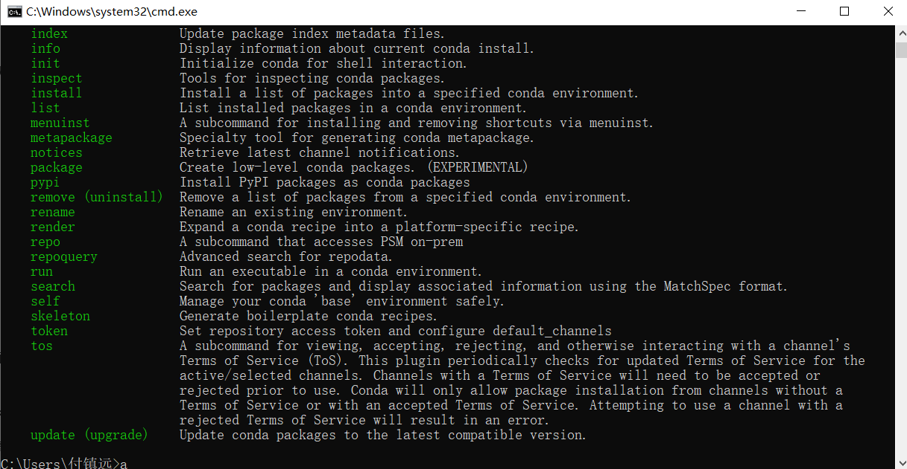
图4 Conda 环境信息输出结果

2 CPU 版 PyTorch 安装与张量测试
1.打开Anaconda Prompt
相关操作或实验结果如图5所示。
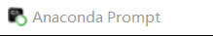
图5 Anaconda Prompt 界面

2.输入指令conda create -n pytorch Python=3.12.7
相关操作或实验结果如图6所示。
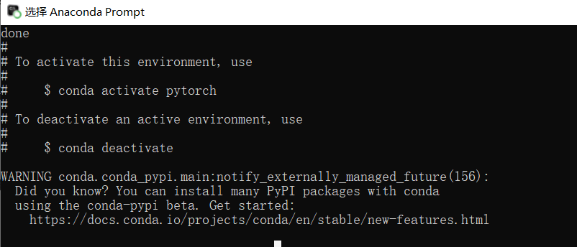
图6 PyTorch 虚拟环境创建结果
安装成功

3.激活虚拟环境
相关操作或实验结果如图7所示。
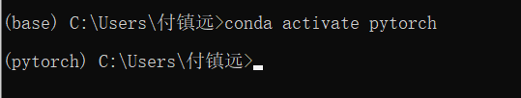
图7 PyTorch 虚拟环境激活结果
成功激活虚拟环境
4.在 pytorch环境下，安装 CPU 版 PyTorch
相关操作或实验结果如图8所示。
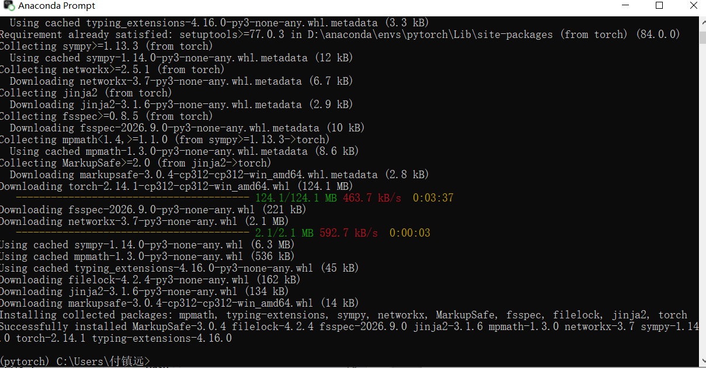
图8 CPU 版 PyTorch 安装结果

- 打印一个张量
相关操作或实验结果如图9所示。
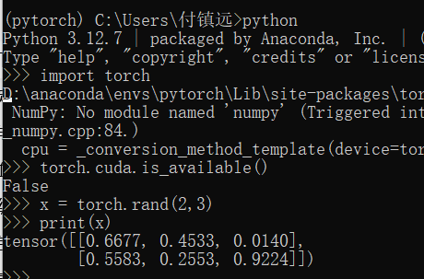
图9 PyTorch 张量创建与输出结果

3 全连接网络手写数字识别

3.1 基线模型运行结果
相关操作或实验结果如图10所示。
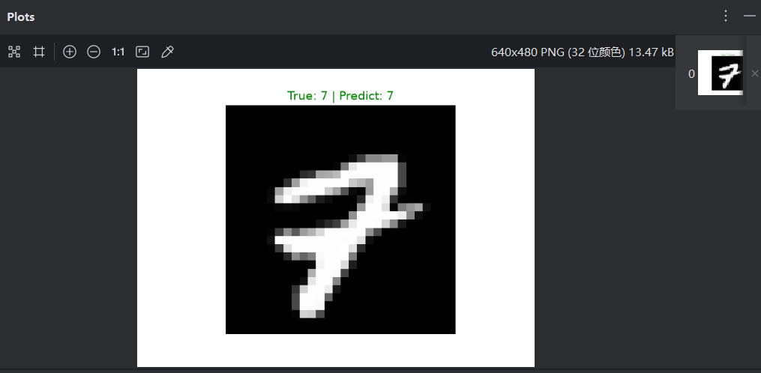
图10 全连接网络基线训练过程
相关操作或实验结果如图11所示。
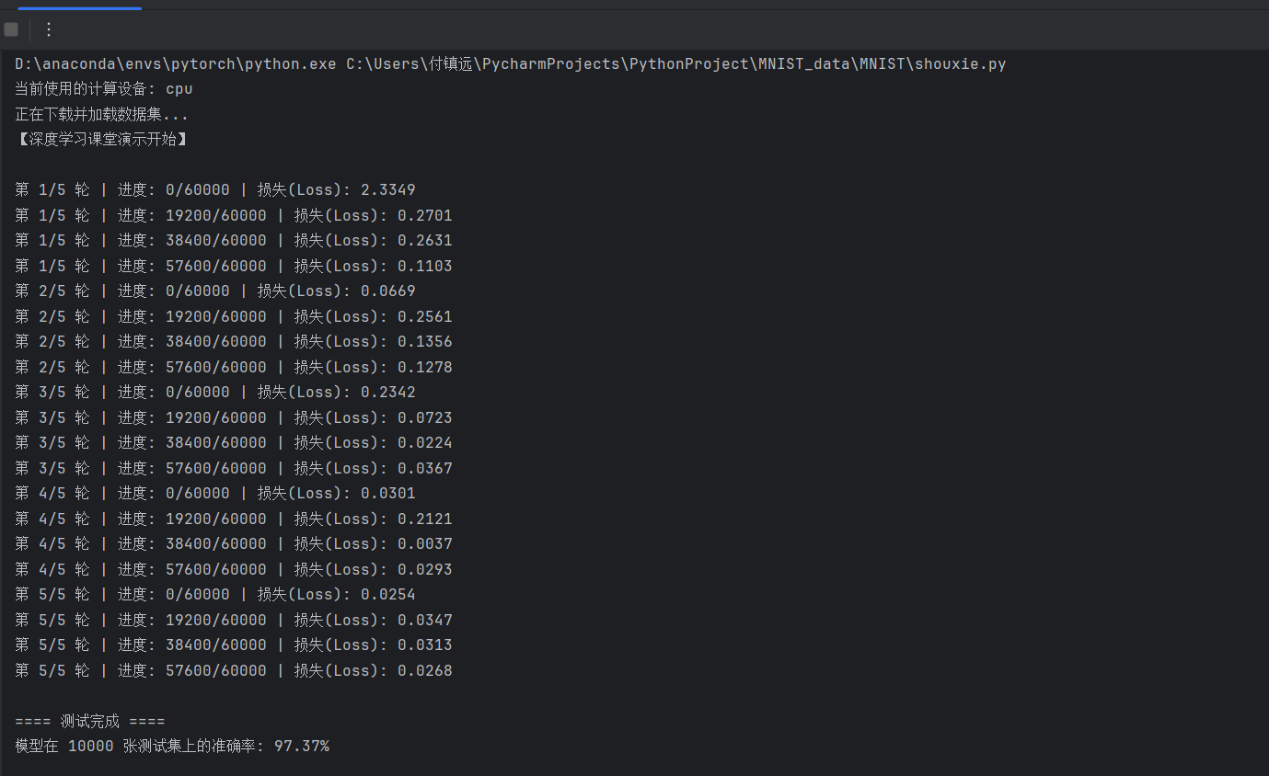
图11 全连接网络基线准确率曲线

3.2 隐藏层宽度调整
将隐藏层从128改为256，观察准确率变化
将这几段代码的128改为256，对比之前 128 神经元的准确率：
将隐藏层由 128 个神经元增至 256 个后，参数量和模型容量均增加。结合本次运行结果进行比较，训练拟合能力有所增强；测试准确率是否提升仍取决于随机初始化、训练轮数和正则化设置，不能仅凭网络变宽推断必然改善。
相关操作或实验结果如图12所示。
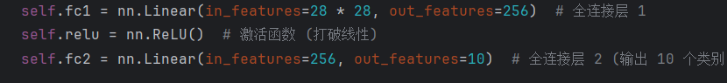
图12 隐藏层宽度调整代码
相关操作或实验结果如图13所示。
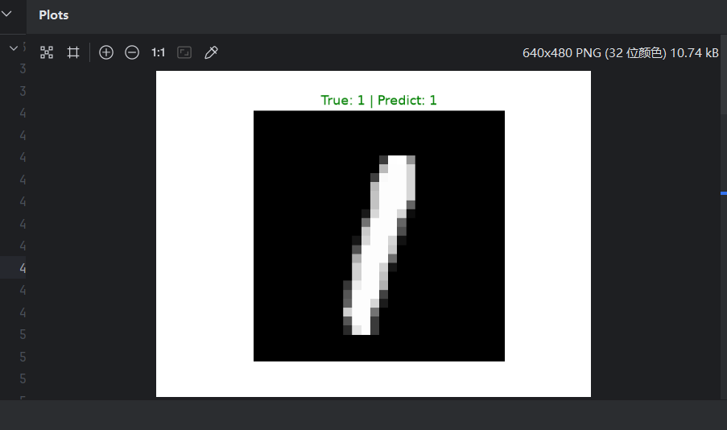
图13 隐藏层宽度调整后的训练结果
相关操作或实验结果如图14所示。
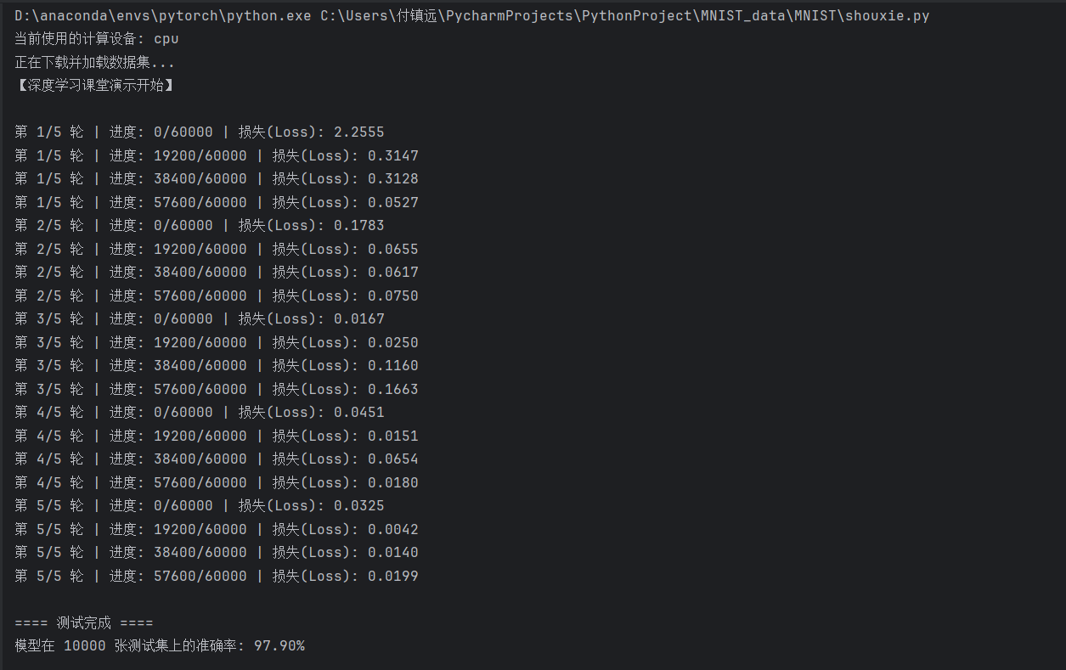
图14 隐藏层宽度调整后的准确率曲线
【待补充】请在此处写出隐藏层为128和256时的最终训练准确率、测试准确率和最终损失；说明数据划分、训练轮数和随机种子是否一致。不要只写“通常会提高”。

3.3 优化器对比
将Adam替换成SGD观察收敛速度
在学习率等设置保持一致的本次实验中，Adam 前期准确率提升更快；SGD 的收敛较缓慢。该结果与优化器的自适应学习率机制有关，但公平比较还应分别调节学习率并重复多次实验。
相关操作或实验结果如图15所示。
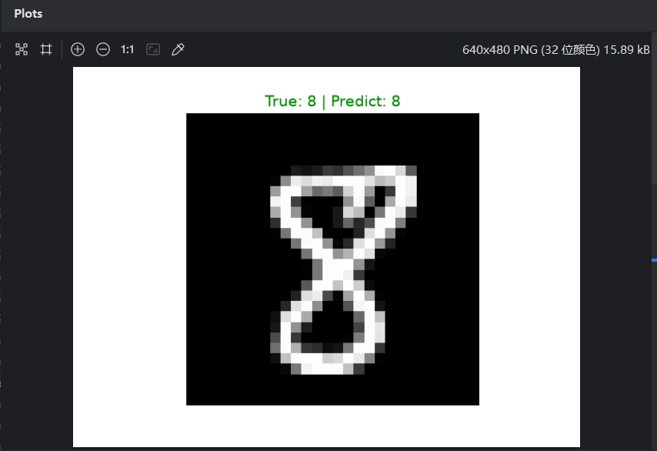
图15 Adam 优化器训练结果
相关操作或实验结果如图16所示。
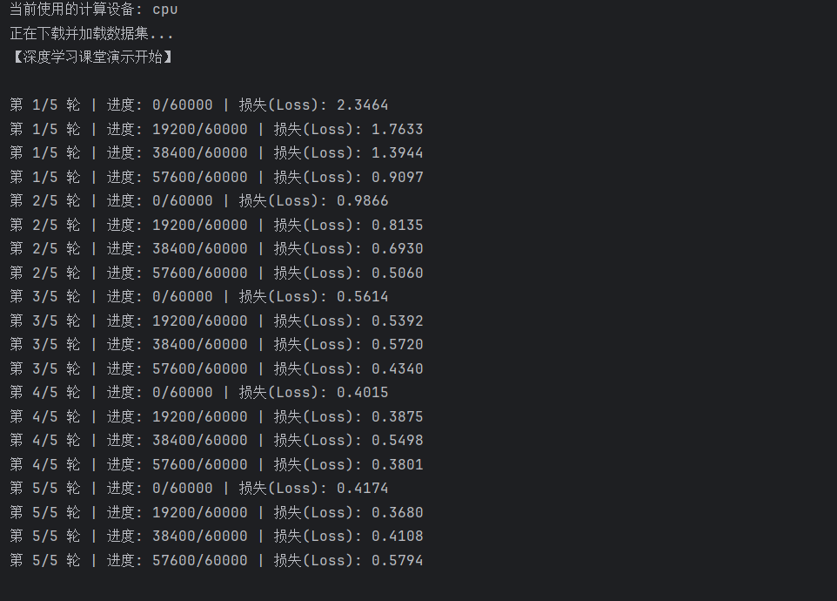
图16 SGD 优化器训练结果
【待补充】请在此处增加 Adam 与 SGD 的量化对比：学习率、达到相同准确率所需的 epoch、最终测试准确率及训练时间。若两者学习率不同，应明确写出。

3.4 问题分析与解决方案

3.4.1 缺少绘图库
当前 PyTorch Conda 环境缺少 matplotlib 库，绘图语句因而无法执行。
相关操作或实验结果如图17所示。
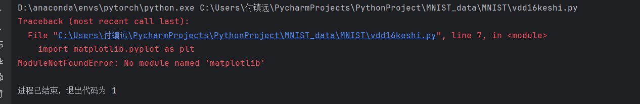
图17 缺少绘图库时的报错信息
解决方法
打开 Anaconda Prompt：
conda activate pytorch
pip install matplotlib -i https://pypi.tuna.tsinghua.edu.cn/simple
激活正确环境后安装 matplotlib，即可恢复绘图功能。

3.4.2 数据保存路径错误
代码中写死了其他用户的目录 C:\Users\think，当前账户无法在该路径创建文件，因此出现路径不存在或权限被拒绝的错误。
相关操作或实验结果如图18所示。
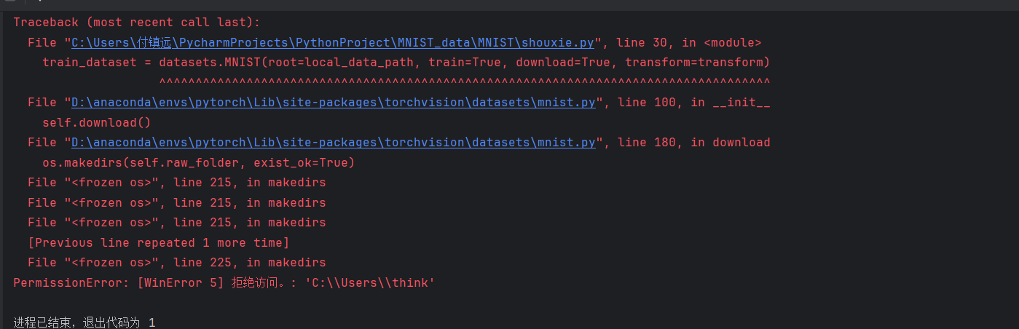
图18 数据路径不匹配导致的报错信息
解决方法
将路径改成local_data_path = r"C:\Users\付镇远\PycharmProjects\PythonProject\DL_data"
即可解决

4 检查点保存与继续训练

4.1 连续训练的基线结果
相关操作或实验结果如图19所示。
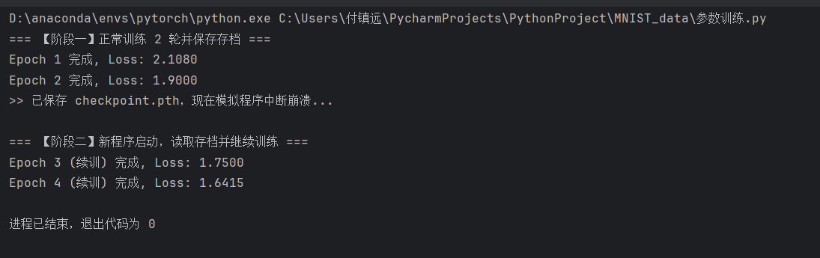
图19 连续训练的基线结果

4.2 从检查点恢复训练的结果
相关操作或实验结果如图20所示。
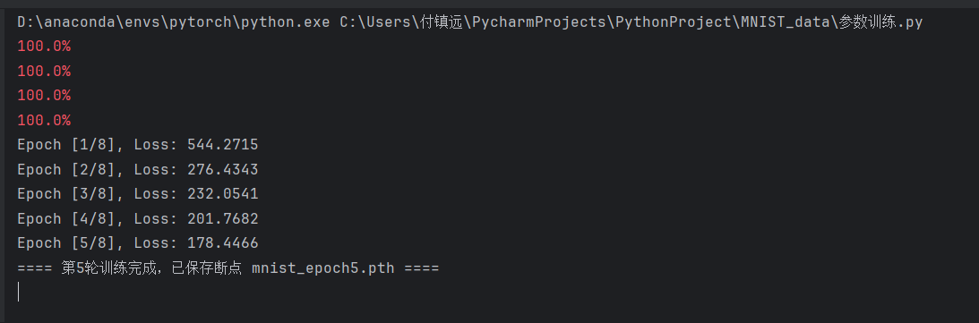
图20 从检查点恢复训练的运行结果
【待补充】请在此处说明 checkpoint 中是否同时保存 model_state_dict、optimizer_state_dict 和 epoch，并列出第5轮保存时及恢复后第6轮的 loss，证明训练是连续恢复而不是重新开始。

5 CNN 手写数字识别

5.1 CNN 运行结果
相关操作或实验结果如图21所示。
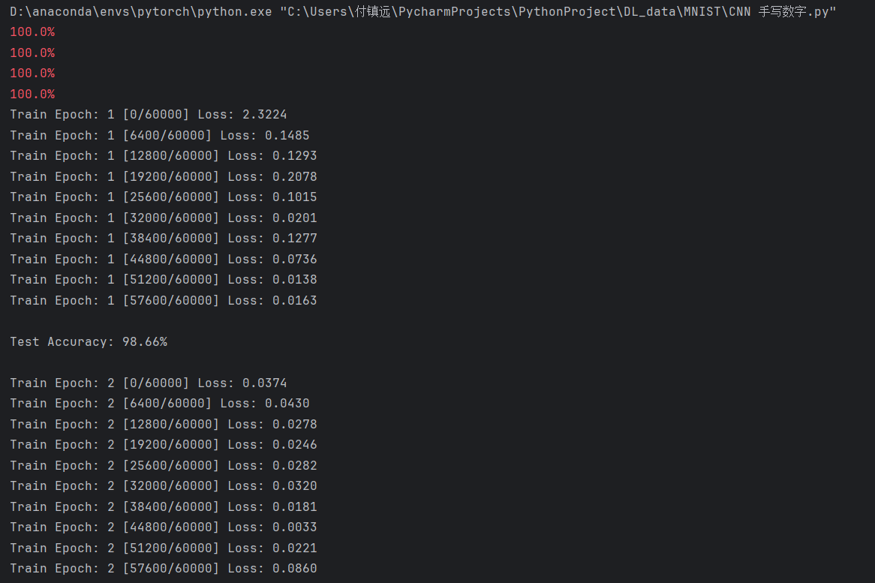
图21 CNN 手写数字识别训练结果
相关操作或实验结果如图22所示。
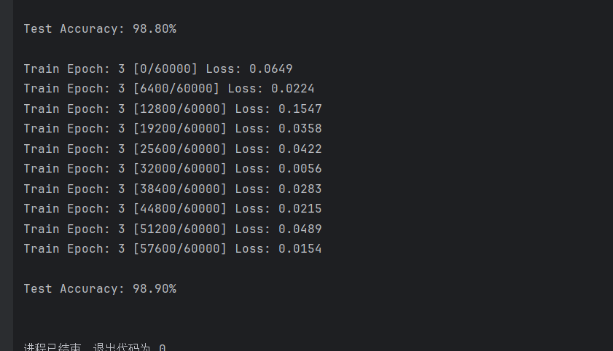
图22 CNN 手写数字识别准确率曲线

5.2 课堂练习分析

5.2.1 哪些语句实现图像张量化？
transforms.ToTensor()实现将图像转化为张量，它会把图片转为张量，像素值从 0~255 缩放到 0~1，同时调整维度顺序，适配 CNN 网络输入格式。

5.2.2 卷积核数量减半对准确率的影响
将卷积核数量由 32/64 减为 16/32 会减少参数量和计算量，通常可加快训练，但也降低特征表达容量。准确率是否下降应以相同数据划分、随机种子和训练轮数下的实测结果为准；容量不足时更容易欠拟合。
相关操作或实验结果如图23所示。
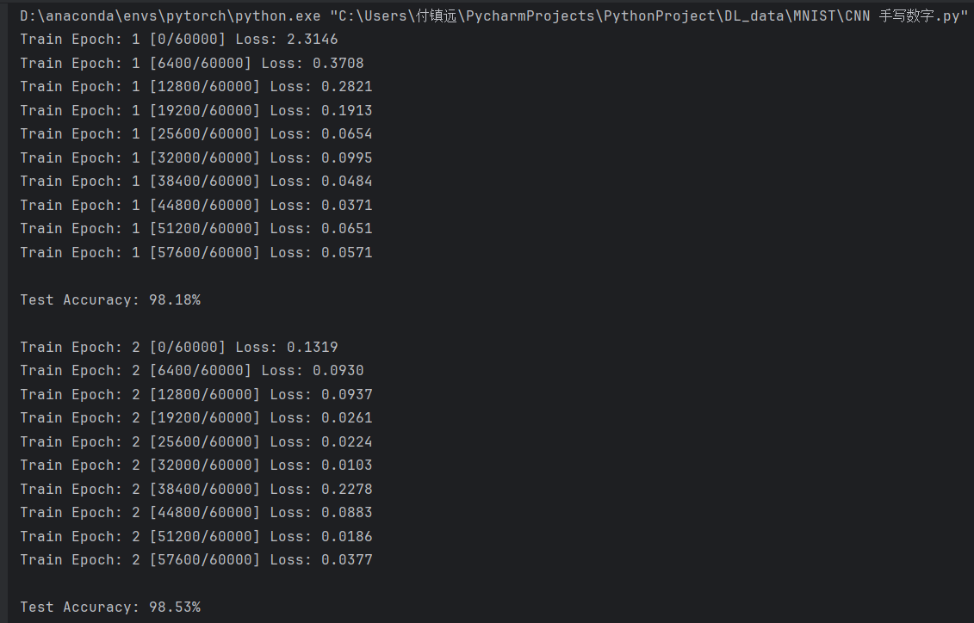
图23 卷积核数量调整后的训练结果
相关操作或实验结果如图24所示。
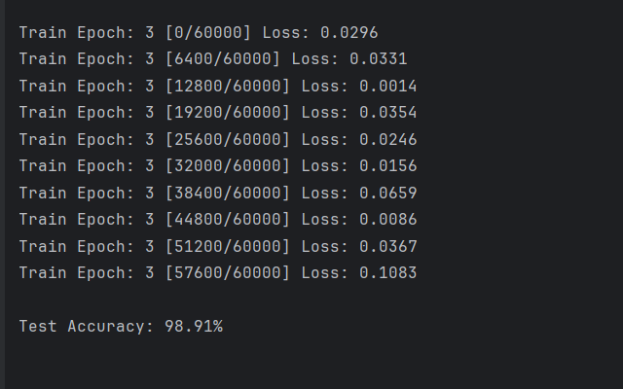
图24 卷积核数量调整后的准确率曲线

5.2.3 移除 Dropout 的影响
去掉 Dropout 后，训练阶段不再进行随机失活，训练集拟合通常更充分，但正则化作用减弱，过拟合风险增加。是否影响测试准确率及影响幅度需结合训练集与测试集曲线判断。

5.2.4 增加第三个卷积层的影响
相关操作或实验结果如图25所示。
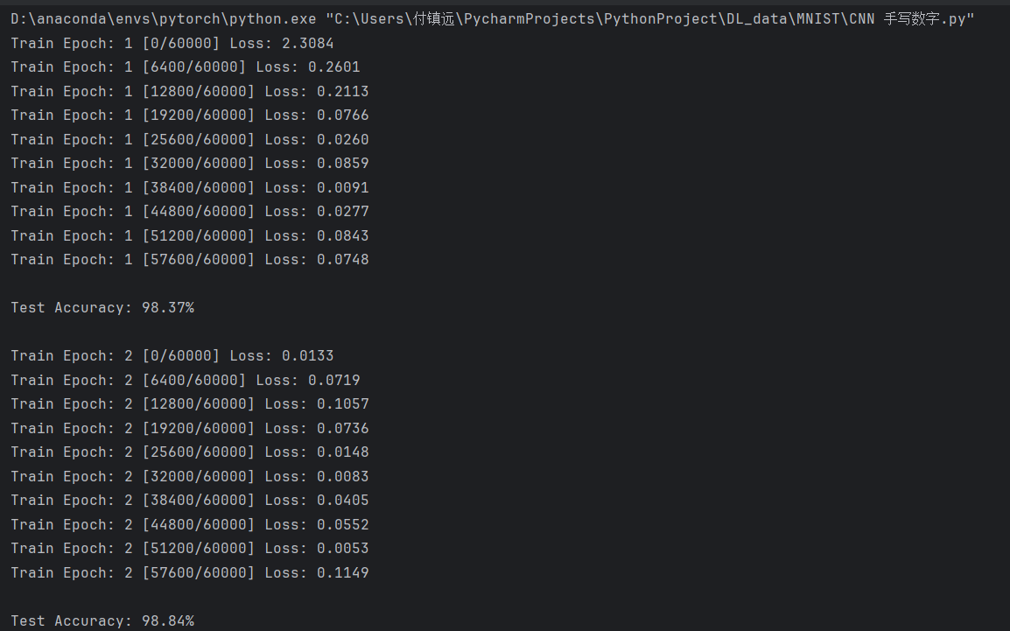
图25 移除 Dropout 后的训练结果
相关操作或实验结果如图26所示。
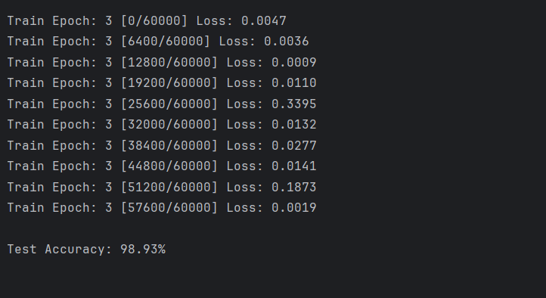
图26 移除 Dropout 后的准确率曲线
增加第 3 个卷积层可扩大模型容量并提取更高层特征，但 MNIST 图像结构较简单，新增层未必带来明显收益。结果还受到卷积核大小、池化方式、学习率和训练轮数影响，应通过对照实验判断。
相关操作或实验结果如图27所示。
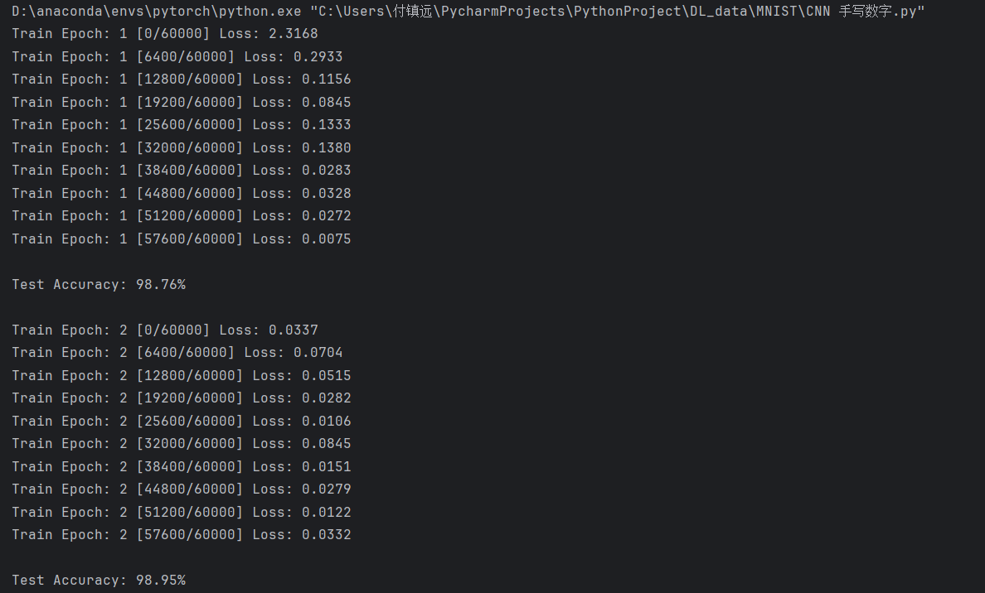
图27 增加第三个卷积层后的训练结果
相关操作或实验结果如图28所示。
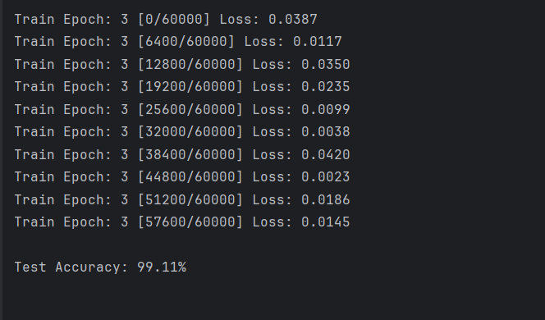
图28 增加第三个卷积层后的准确率曲线
【待补充】请在此处增加 CNN 四组对照实验汇总：基线32/64卷积核、16/32卷积核、去掉Dropout、增加第三个卷积层。每组填写参数量、最终训练准确率、测试准确率和训练时间，并根据实际数值作结论。

6 猫狗图像识别

6.1 运行结果

6.2 问题分析与解决方案

6.2.1 数据路径配置错误
相关操作或实验结果如图29所示。
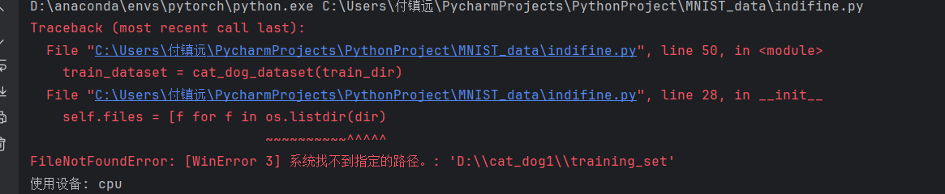
图29 猫狗识别中的数据路径错误
解决方法
将数据路径改为本机实际保存位置，并确认该目录存在且当前账户具有读取权限。
相关操作或实验结果如图30所示。
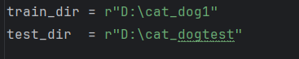
图30 猫狗识别程序运行结果
【待补充】请在此处补充猫狗分类的训练集/测试集准确率、最终损失和训练轮数；建议再加入混淆矩阵或2—4个预测样例，并分析至少一种误分类原因。当前只有路径问题和运行截图，结果分析不足。

7 VGG16 迁移学习

7.1 VGG16 运行结果
相关操作或实验结果如图31所示。
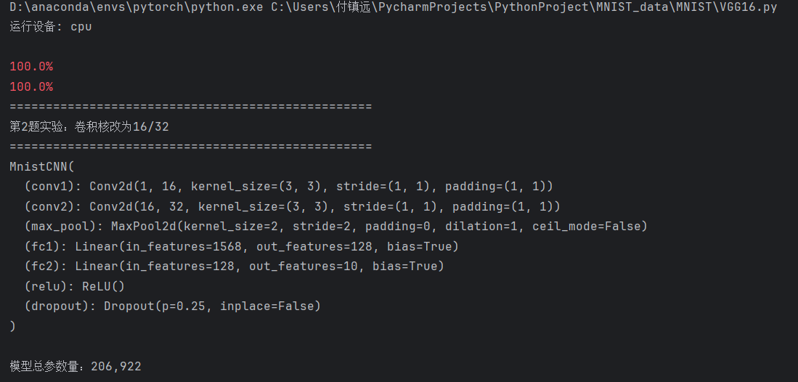
图31 VGG16 迁移学习训练过程
相关操作或实验结果如图32所示。
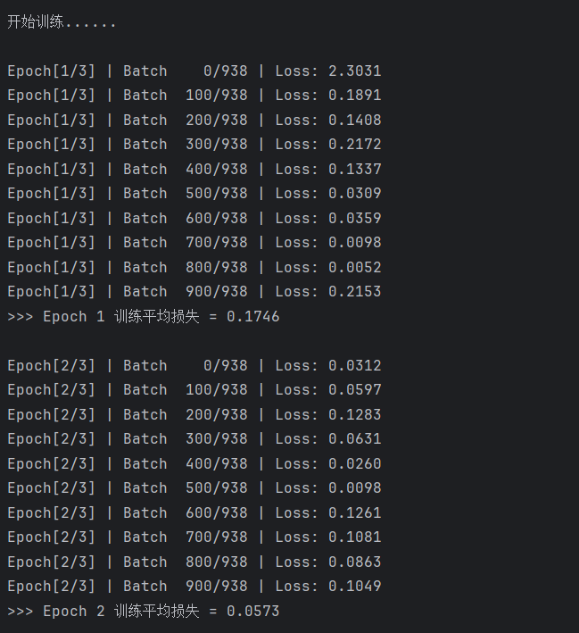
图32 VGG16 迁移学习损失曲线
相关操作或实验结果如图33所示。
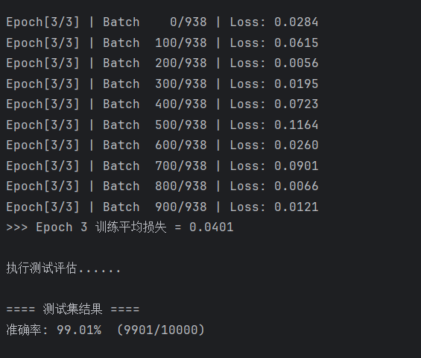
图33 VGG16 猫狗识别结果
【待补充】请在此处填写 VGG16 的可训练参数量、训练时间、最终损失和测试准确率，并与第6章从零训练的CNN使用同一数据划分进行对比。注意区分“单轮耗时”和“达到目标精度所需总时间”。

7.2 VGG16 微调与从零训练 CNN 的比较
1. 数据需求：VGG16 的预训练权重已从 ImageNet 学到通用视觉特征，因此在样本较少时通常比从零训练 CNN 更容易获得较好的泛化性能。
2. 训练开销：冻结大部分特征层时，需要更新的参数更少，达到可用精度所需的训练轮数可能减少；但 VGG16 本身计算量较大，单轮耗时不一定短于简易 CNN。
3. 损失与精度：本次结果用于比较两种模型的收敛过程和测试精度。预训练模型通常收敛更快，但最终结论仍应依据相同数据划分与评价指标下的实测数值。

8 VGG16 特征可视化

8.1 浅层卷积特征图
特点：尺寸和原图接近，只凸显边缘、线条、轮廓、纹理；和原图结构相似，只能看到基础的线条信息，看不出猫、狗这种物体。

对比图
相关操作或实验结果如图34所示。
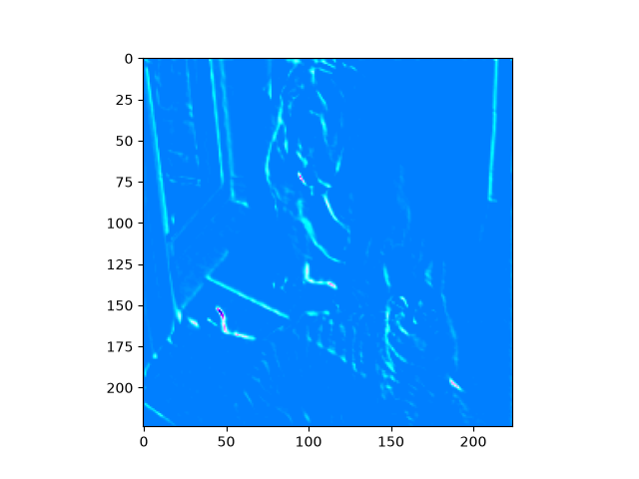
图34 VGG16 输入原图
相关操作或实验结果如图35所示。
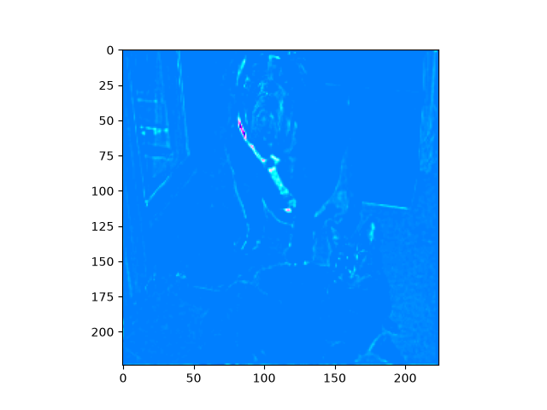
图35 VGG16 浅层卷积特征图
相关操作或实验结果如图36所示。
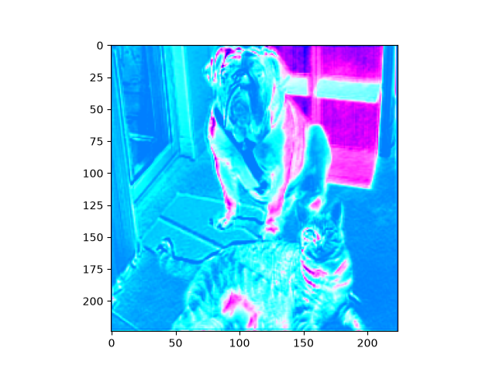
图36 浅层卷积特征与原图对比

8.2 深层特征图
经过多次卷积 + 池化，分辨率变得很小（7×7）；图上是离散的激活色块，已经完全看不出图像轮廓，提取的是抽象语义特征。
相关操作或实验结果如图37所示。
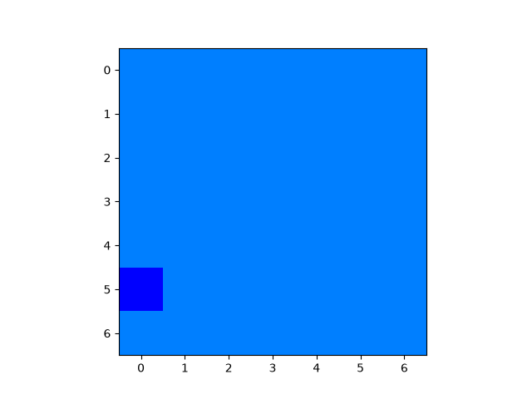
图37 VGG16 深层特征图（一）
相关操作或实验结果如图38所示。
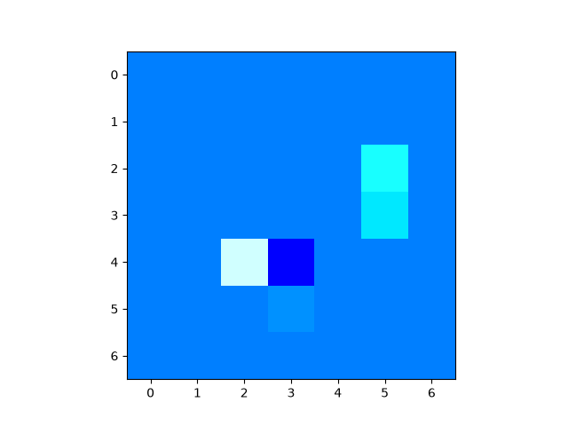
图38 VGG16 深层特征图（二）
相关操作或实验结果如图39所示。
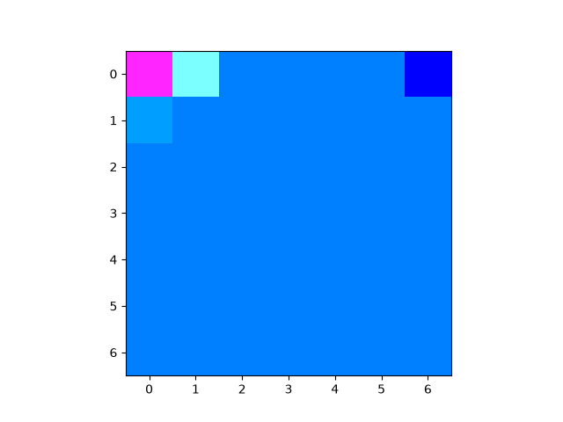
图39 VGG16 深层特征图（三）
相关操作或实验结果如图40所示。
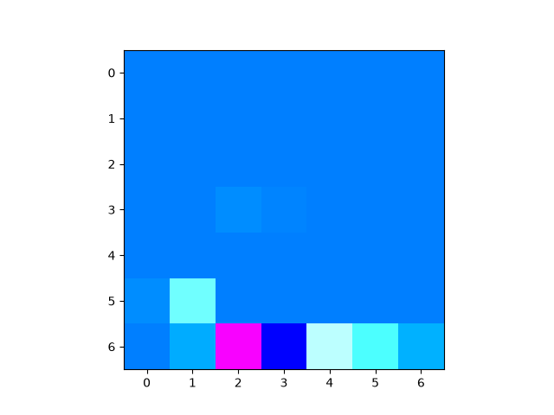
图40 VGG16 深层特征图（四）

8.3 Grad-CAM 热力图
上采样放大后的热力图，代表网络激活区域。
相关操作或实验结果如图41所示。
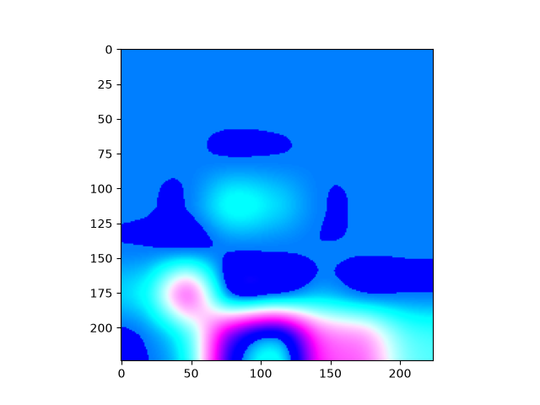
图41 Grad-CAM 热力图

8.4 热力图与原图叠加
热力图叠加在原始图片上，直观展示模型重点关注区域
相关操作或实验结果如图42所示。
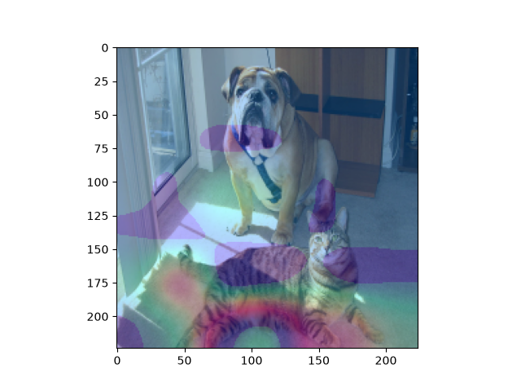
图42 Grad-CAM 热力图与原图叠加结果

8.5 类别激活结果分析
1. 生成的 CAM 热力叠加图中，高亮暖色区域集中在图片中目标物体（猫 / 狗）本体位置，而背景（地板、墙面）大多是蓝色冷色。
2. 说明 VGG16 做图像分类时，不是随机看整张图片，主要依靠目标物体本体的特征来输出分类结果，背景干扰信息对分类的贡献较低。
3. 对比前面单独看某一个通道的特征图：单独通道只能看到某一类局部特征；CAM 是所有通道按分类重要性加权后的综合结果，直接体现对分类起决定性作用的图像位置。

9 电力负荷预测中的特征工程
相关操作或实验结果如图43所示。
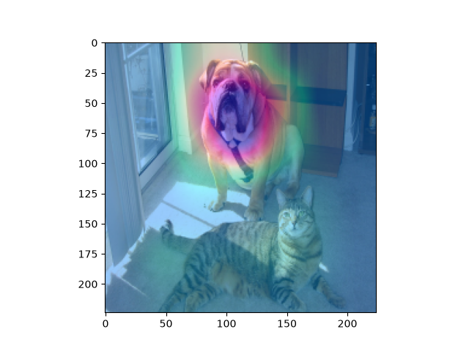
图43 VGG16 类别激活可视化结果

9.1 基线特征模型
运行代码结果
相关操作或实验结果如图44所示。
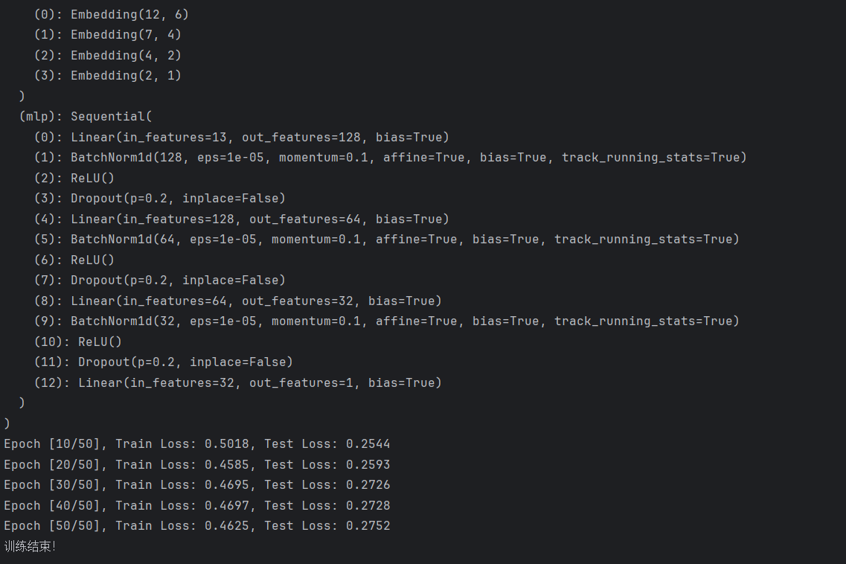
图44 基线特征模型的预测结果

9.2 人工构造滞后与统计特征
代码运行结果
基线模型仅使用月份、星期、季节和是否周末等日历类别特征，并由 Embedding 与 MLP 学习非线性关系；它未显式利用历史负荷信息。
相关操作或实验结果如图45所示。
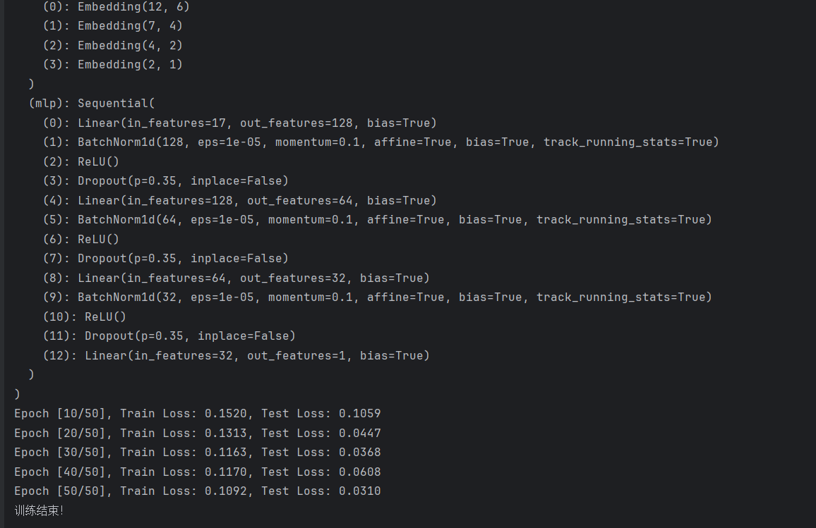
图45 加入滞后与统计特征后的预测结果
【待补充】请在此处列出未加入历史负荷特征和加入滞后/统计特征后的 MAE、RMSE、R²（至少选择两项），并注明训练集、验证集、测试集的时间划分方式，避免时间序列数据泄漏。

改进模型在日历特征之外加入昨日负荷、上周同期负荷、过去三天平均负荷和近期变化量。严格来说，这些属于人工构造的滞后与统计特征，而非类别特征之间的显式交叉；它们分别刻画短期连续性、周周期、近期水平和变化趋势。

比较两种方案时，应保持训练集、测试集、网络结构、学习率、训练轮数和随机种子一致，并报告 MSE、RMSE 或 MAE。若改进模型在独立测试集上的误差更低，才能说明这些历史负荷特征在本次实验中有效。

9.3 问题分析与解决方案

9.3.1 缺少 pandas
相关操作或实验结果如图46所示。
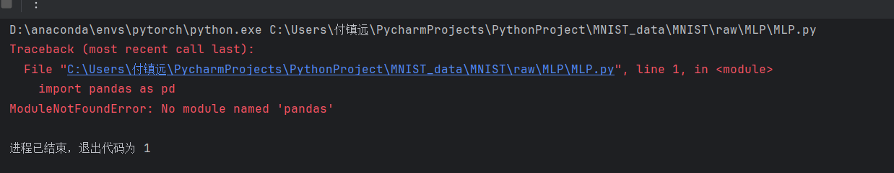
图46 缺少 pandas 时的报错信息
当前 PyTorch 虚拟环境缺少 pandas 库，程序无法导入相应模块。
解决办法
在 Anaconda Prompt 中激活 pytorch 环境后执行 conda install pandas，安装完成后重新运行程序。
相关操作或实验结果如图47所示。
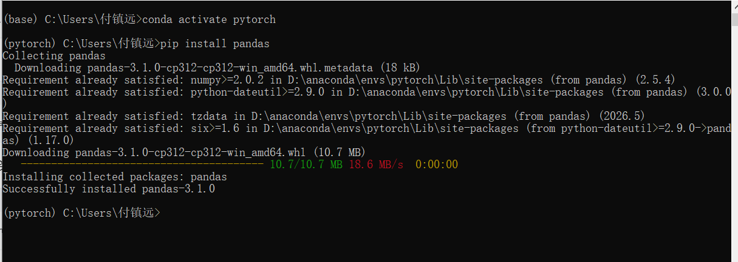
图47 pandas 安装结果

9.3.2 缺少 scikit-learn
相关操作或实验结果如图48所示。
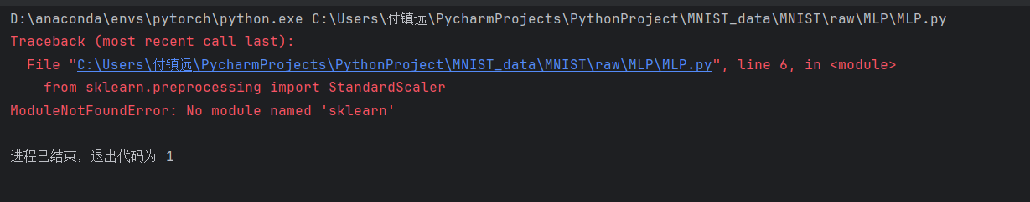
图48 缺少 scikit-learn 时的报错信息
导入名为 sklearn，但安装包名为 scikit-learn；当前 PyTorch Conda 环境缺少该依赖。
解决办法
在 Anaconda Prompt 中激活 pytorch 环境后执行 conda install scikit-learn。
相关操作或实验结果如图49所示。
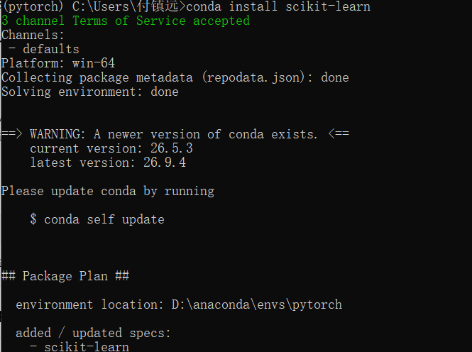
图49 scikit-learn 安装结果

9.3.3 缺少 openpyxl
相关操作或实验结果如图50所示。
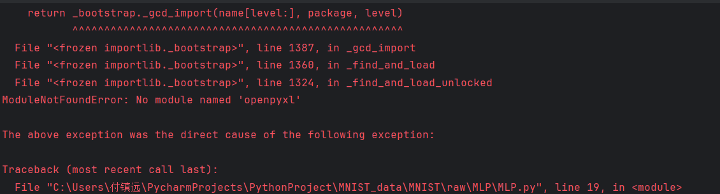
图50 缺少 openpyxl 时的报错信息
pandas 读写 .xlsx 文件需要 openpyxl；当前 PyTorch 环境缺少该依赖。
解决办法
在 Anaconda Prompt 中激活 pytorch 环境后执行 conda install openpyxl。
相关操作或实验结果如图51所示。
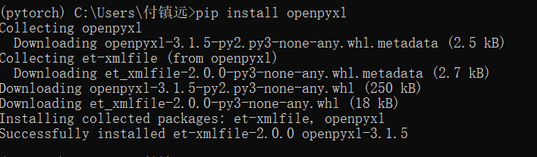
图51 openpyxl 安装结果

10 TabNet 电力负荷预测

10.1 运行结果
特征重要性柱状图
作用：可解释分析，看哪个特征最重要，看到 Lag_1 前一日负荷贡献最大。
真实‑预测折线对比图
作用：直观展示电力负荷预测效果，看曲线能跟上真实负荷的起伏，代表预测任务完成。
相关操作或实验结果如图52所示。
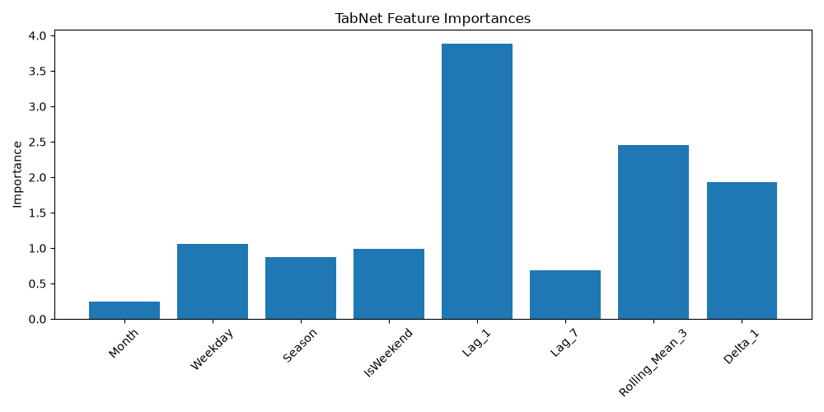
图52 TabNet 特征重要性结果
相关操作或实验结果如图53所示。
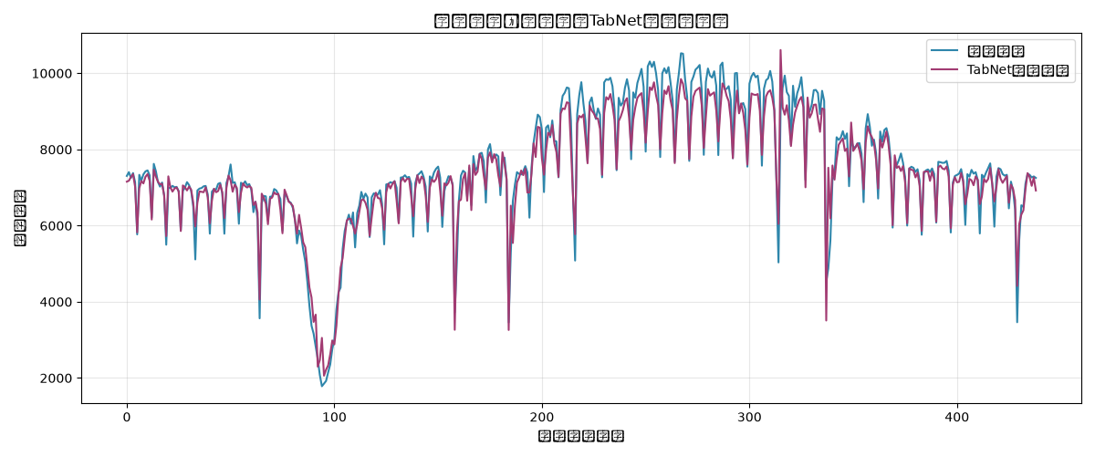
图53 TabNet 真实值与预测值对比
【待补充】请在此处记录 TabNet 的总参数量、训练时间、最佳验证轮次、测试集 MAE/RMSE/R²，并说明图53中特征重要性最高的特征及其业务含义。

11 FT-Transformer 电力负荷预测

11.1 FT-Transformer 电力负荷预测结果
相关操作或实验结果如图54所示。
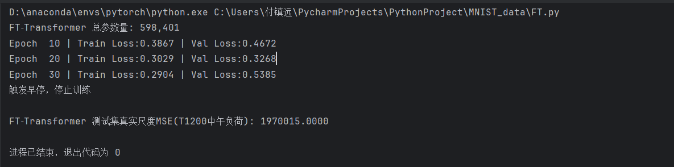
图54 FT-Transformer 训练过程
相关操作或实验结果如图55所示。
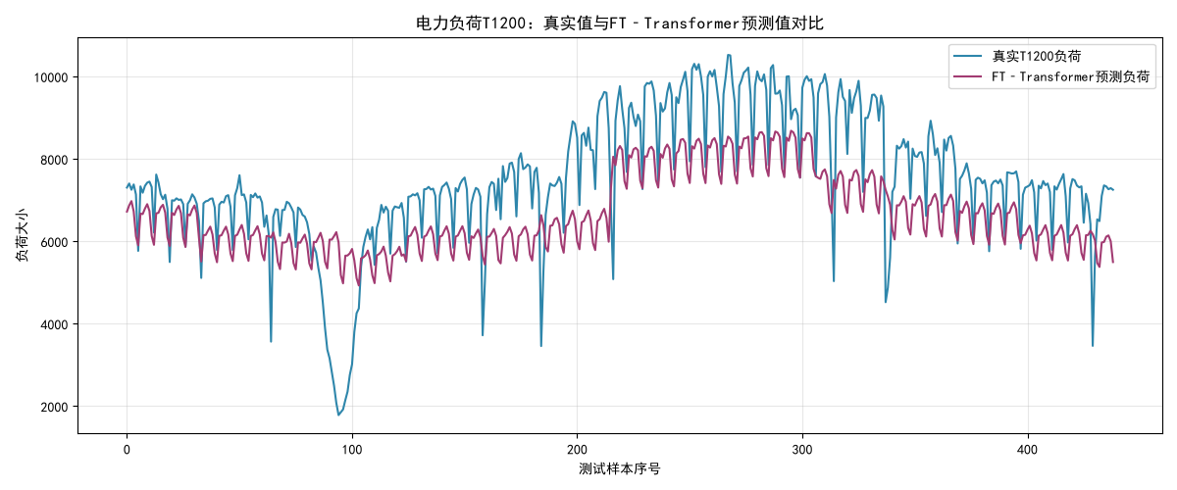
图55 FT-Transformer 真实值与预测值对比
【待补充】这是课程PDF明确要求的重点。请在下表填写 MLP、TabNet、FT-Transformer 的真实实验数值；三种模型必须使用相同的数据划分、输入特征和评价指标。参数量可用 sum(p.numel() for p in model.parameters()) 统计。
模型 | 参数量 | 训练时间 | 最佳轮次 | MAE | RMSE | R²
MLP（课堂练习） | 【填写实测值】 | 【填写实测值】 | 【填写实测值】 | 【填写实测值】 | 【填写实测值】 | 【填写实测值】
TabNet | 【填写实测值】 | 【填写实测值】 | 【填写实测值】 | 【填写实测值】 | 【填写实测值】 | 【填写实测值】
FT-Transformer | 【填写实测值】 | 【填写实测值】 | 【填写实测值】 | 【填写实测值】 | 【填写实测值】 | 【填写实测值】
【待补充】表格后请用一段话总结：哪种模型误差最低、参数量和训练时间的代价如何，以及 FT-Transformer 对尖峰拟合较弱是否能从指标和曲线中同时得到支持。
本次 FT-Transformer 的预测曲线能够跟随电力负荷的整体趋势和周期变化，但对突发尖峰与骤降的拟合较弱。可能原因包括样本量有限、极端样本占比较低，以及平方误差目标使模型倾向于平滑预测。与 MLP、TabNet 的比较应基于相同数据划分、预处理、随机种子和评价指标；本次结果只能说明各模型在当前实验设置下的差异，不能据此断言某类模型普遍更优。

12 AI 辅助使用声明
本报告使用生成式人工智能辅助进行格式统一、语言润色和技术表述核查；实验截图与原始运行结果来自作者提交的报告材料，结论依据课堂练习要求进行了复核。

13 提交前补充清单（填写完成后删除本节）
□ 封面学院、专业、学号、姓名均已填写。
□ 所有对照实验写出了实际准确率、损失或误差指标，而不是只写理论趋势。
□ 猫狗CNN与VGG16使用同一数据划分，并给出训练时间、损失和准确率。
□ MLP、TabNet、FT-Transformer给出了参数量和统一测试集上的量化指标。
□ 时间序列数据按时间先后划分，归一化参数仅由训练集拟合，未发生数据泄漏。
□ 所有黄色“【待补充】”内容均已填写并删除提示文字。

